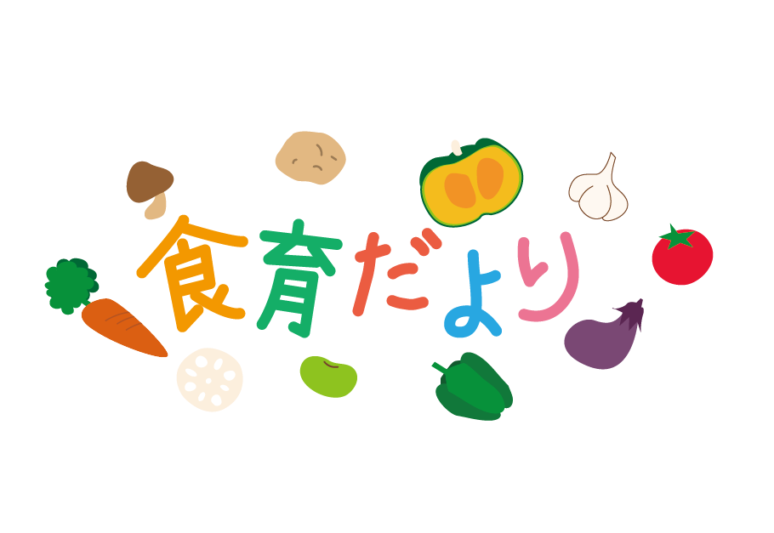
主に３～５歳児向け
西九州大学健康栄養学科３年 伊勢馬場愛子

朝夕は過ごしやすい時期になりました。今年の夏はとても暑く、夏の疲れが出てくる頃ですね。夏につかれた生活を見直し食事改善や生活習慣の改善などできることから少しずつ行ってみましょう。

幼児と生活習慣病
幼児の肥満何が問題？
幼児期に形成された食習慣が成人に持ち越され生活習慣病の発症につながりやすいことが分かっています。そのためできるだけ早い段階で改善することが必要になります。

幼児期の肥満の原因
- 遺伝的要因
- 睡眠時間が10時間以下
- 座ってテレビを見るなど不動の時間１日２時間以上
- 高エネルギー・高脂肪食の摂取
- 運動不足
などが考えられます。

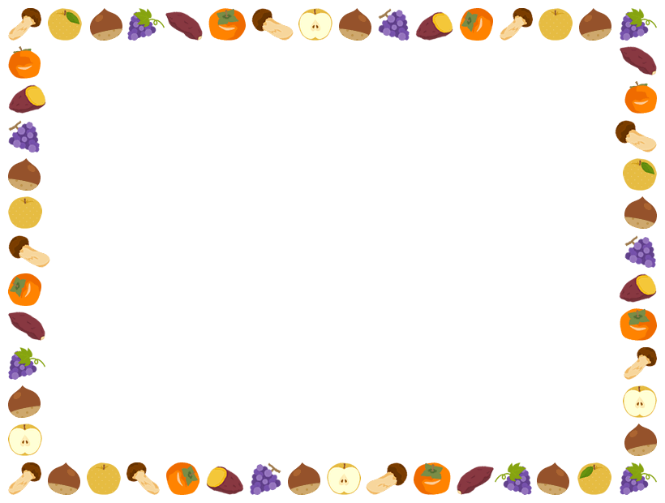

幼児期の肥満症予防のための食事のポイント！！
1.薄味を心がける
幼少期の時に培った味覚は大人になっても継承されます。そのため幼少期に味の濃いものや塩辛いものばかり食べていると薄い味のもので満足できなくなってしまい生活習慣病の原因になりやすいです。

2．多様な食品を摂取するように心がける
毎日の食事は、主菜、副菜、汁ものを中心に組み合わせ、多様な食品を摂取するように心がけましょう。咀嚼機能は発達しますが、大人と比べて弱いため子どもの発育にあわせてかたさの調整をしましょう。また、間食には１日３回の食事で足りない部分を補う部分を持ちます。お菓子だけではなく、3食の食事で補えない物を与えることもおすすめです。１日２回ほど決まった時間に食べることを心がけましょう。

3．水分補給は水かお茶で
こどもが好きな清涼飲料水には砂糖が多く含まれています。清涼飲料水は虫歯の原因にもなるので決まった時間に決まった量だけ与えることを心がけましょう

【参考】
子どもの時から食事に注意 生活習慣病の発症リスクと予防法 | NHK健康チャンネル 応用栄養学改訂第２版
幼児期の食事と健康 | 公益社団法人 千葉県栄養士会 (eiyou-chiba.or.jp)
幼児肥満ガイド｜公益社団法人 日本小児科学会 JAPAN PEDIATRIC SOCIETY (jpeds.or.jp)

